**ĐẠI HỌC ĐÀ NẴNG**

**TRƯỜNG ĐẠI HỌC SƯ PHẠM KỸ THUẬT**

**----------🙢🕮🙠----------**



**ĐỒ ÁN MÔN HỌC CÔNG NGHỆ XML**

**QUẢN LÍ TIỀN ĐIỆN**

**GIÁO VIÊN HƯỚNG DẪN: Ngô Lê Quân**

**NHÓM: 2**

**THÀNH VIÊN: Nguyễn Thành Nhân 1911505310242**

**Trần Thị Lan Hương 1911505310227**

**Trịnh Hoàng Duy Anh 1911505310201**

**LỚP: 121CXN01**

*Đà Nẵng, ngày 12 tháng 1 năm 2022*

# LỜI MỞ ĐẦU

Chúng ta đang sống trong một kỷ nguyên mà mọi thành tựu khoa học và công nghệ đều xuất hiện một cách hết sức mau lẹ và cũng được đổi mới một cách cực kì nhanh chóng. Nghành công nghệ thông tin cũng ngày càng chứng tỏ được vị trí của mình bằng sự xuất hiện trong rất nhiều các lĩnh vực, mọi nơi, mọi chốn của đời sống. Có thể nói, nền kinh tế toàn cầu đang chịu ảnh hưởng sâu sắc từ công nghệ thông tin mà trong đó có không ít vai trò của các ngành công nghệ phần mềm. Các phần mềm làm ra được ứng dụng phục vụ cho công viêc, hoạt động của các công ty, tổ chức như : các chương trình quản lý nhân sự, quản lý kho, quản lý bến bãi, quản lý tiền điện… ngày càng nhiều .Và chúng đều thể hiện được tầm quan trọng của mình đối với tổ chức.

Tuy nhiên, để làm ra được một phần mềm hoàn hảo và đáp ứng được mọi nhu cầu của người dùng thì không phải lài dễ. Nó cần sự hỗ trợ rất lớn của các chuyên ngành trong lĩnh vực công nghệ thông tin. Trong đó, Công nghệ XML là một công nghệ có đóng góp tương đối lớn trong việc hỗ trợ hoàn thành các sản phầm đó. Vì vậy, mà nhóm chúng em quyết định áp dụng công nghệ XML vào trong việc xây dựng chương trình “Quản lý tiền điện” trong đề tài bài tập lớn được giao. Qua đây chúng em xin bày tỏ lòng cảm ơn sâu sắc tới thầy Ngô Lê Quân người đã nhiệt tình chỉ bảo cho chúng em trong quá trình thực hiện đề tài. Chúng em xin chân thành cảm ơn!

Nhóm sinh viên thực hiện!

# MỤC LỤC

LỜI MỞ ĐẦU 1

MỤC LỤC 2

Chương 1: Giới thiệu 3

I. Ích Lợi Khi Sử Dụng XML 3

II. Mục tiêu 3

III. Phạm vi đề tài, yêu cầu 3

Chương 2: Nội dung 4

I. Khảo Sát Nghiệp Vụ 4

1. Khảo sát và đánh giá hiện trạng 4

2. Mô hình hoạt động nghiệp vụ của quản lý tiền điện 4

II. Phân tích thiết kế hệ thống 5

1. Mô tả vấn đề 5

2. Đặc tả yêu cầu 5

III. Thiết kế cơ sở dữ liệu 6

1. Sơ đồ usecase 6

2. Xác định các thực thể 6

3. Mô hình dữ liệu mức quan hệ 7

4. Các bảng dữ liệu 7

IV. Thiết kế và cài đặt chương trình 9

1. Các module chính 9

2. Giao diện chương trình 12

Chương 3: Kết luận 16

# Chương 1: Giới thiệu

## Ích Lợi Khi Sử Dụng XML

* XML có thể tách rời dữ liệu,sử dụng XML dữ liệu sẽ được lưu trữ trong những tập tin XML riêng biệt.
* XML có thể mô tả thông tin của những đối tượng phức tạp mà CSDL quan hệ không thể giải quyết được
* XML dùng để chia sẻ dữ liệu với những tập tin văn bản dễ hiểu
* XML có thể dùng để chuyển đổi dữ liệu giữa các hệ thống không tương thích
* XML dùng để lưu trữ dữ liệu làm cho dữ liệu của chúng ta hữu ích hơn

## Mục tiêu

* + Tìm hiểu đề tài, khảo sát thực trạng nhu cầu và hoạt động quản lý tiền điện của một số công ty trong thời điểm hiện tại.
  + Thiết kế phần mềm quản lý tiền điện với mục tiêu hướng người sử dụng và hiệu quả: dễ sử dụng, quản lý tốt, giao diện bắt mắt, thao tác nhanh, dễ dàng….

## Phạm vi đề tài, yêu cầu

* Phần mềm được xây dựng trên phạm vi môn học “ Công Nghệ XML”
* Với editor là Visual Studio 2019 và cơ sở dữ liệu dạng file XML.

+ Yêu cầu:

* Cơ sở dữ liệu
* XSD (lược đồ)
* XML
* XSLT
* Form DataBase > xml
* Thêm
* Sửa xóa
* Cập nhật dữ liệu database
* Kiểm tra hợp lệ

# Chương 2: Nội dung

## Khảo Sát Nghiệp Vụ

## Khảo sát và đánh giá hiện trạng

Tiền điện là một trong những nhu cầu đặc biệt xuất hiện trong các hộ gia đình tại nhiều nơi nhằm đáp ứng nhu cầu sử dụng của mọi tầng lớp trong mọi lĩnh vực, nó bao gồm các loại như: Điện kinh doanh, điện sinh hoạt,..

Vì vậy bài toán quản lý tiền điện là bài toán xử lý kết hợp giữa quản lý danh mục với quản lý xất nhâp. Do sản phẩm sử dụng cho đơn vị kinh doanh.

Bài toán tập chung vào các vấn đề sau:

* Quản lý khách hàng( chủ tiêu thụ)
* Quản lý các hóa đơn bán hàng
* Quản lý chỉ số điện
* Quản lý tài khoản

Yêu cầu chương trình phần mềm:

* Phần mềm phải dễ sử dụng, dễ cài đặt, tạo điều kiện thuận lợi cho người dùng trong việc thao tác trên phần mềm khi sử dụng.
* Phần mềm phải giao tiếp dễ dang với người sử dụng, giao diện thân thiện và thích ứng với các phần cứng của máy tính.
* Phần mềm có phân quyền cho nhân viên và người quản lý trong hệ thống để quản lý có thể toàn quyền kiểm soát.

Yêu cầu dữ liệu:

* Dữ liệu phải được thiết kế chính xác, không được thiếu cho việc quản lý.
* Xử lý được các chức năng trong hệ thống.

## Mô hình hoạt động nghiệp vụ của quản lý tiền điện

* Cơ sở thu tiền điện cần thực hiện phân nhóm các trung tâm theo thể loại, thành các nhóm riêng. Cập nhật danh sách các địa điểm thu tiền điện vào máy tính, phân theo xã để dễ quản lí.
* Kiểm tra định kỳ theo tháng về chỉ số điện, số lượng điện tiêu thụ
* Qua đó, nhân thấy việc sắp xếp, phân loại tiền điện khá phức tạp, nhiều loại dễ gây nhầm lẫn cho cơ sở điện. Việc quản lí và thu tiền khá phức tạp. Vì vậy, việc tạo ra phần mềm Quản lý tiền điện đặt ra cần đáp ứng được yêu cầu nghiệp vụ trên.

## Phân tích thiết kế hệ thống

## Mô tả vấn đề

**-** Với phần mềm phục vụ cho công việc quản lý tiền điện, có thể nhận thấy:

+ Mục đích của hệ thống: tin học hóa việc về dịch vụ quản lý tiền điện

+ Các chức năng chính:

* Quản lý khách hàng (chủ hộ )
* Quản lý chỉ số điện
* Quản lý hoá đơn

+ Đối tượng sử dụng và vai trò của mỗi đối tượng:

* Người admin : quản lý khách hàng, hoá đơn, chỉ số điện

## Đặc tả yêu cầu

* Quản lý khách hàng:

Có thể thực hiện thêm khách hàng mới vào danh sách, sửa đổi khi có những biến đổi xảy ra và xóa bỏ khách hàng khi chuyển nhà không dùng điện nữa. Các thông tin về khách hàng gồm có: Mã khách hàng, Tên khách hàng, Điện thoại liên hệ và các mô tả khác.

* Quản lý chỉ số điện:

Chỉ số điện sẽ được nhập vào từ admin (người quản lí). Sẽ được xóa đi mỗi khi có khách hàng đó không tồn tại. Thông tin về đĩa phim bao gồm: Mã khách , mã tháng , chỉ số điện cũ , chỉ số điện mới

* Quản lý hóa đơn:

Mỗi khách hàng khi có chỉ số điện sẽ được nhận một hóa đơn. Trong đó bao gồm: mã hóa đơn, mã khách hàng, loại điện , lượng điện tiêu thụ, thành tiền.

## Thiết kế cơ sở dữ liệu

## Sơ đồ usecase

## Xác định các thực thể

|  |  |
| --- | --- |
| Tên thực thể | Thuộc tính |
| Khách hàng | * Mã khách hàng * Họ tên * Chứng minh thư * Giới tính * Ngày sinh * Địa chỉ * Số điện thoại * Ngày đăng kí |
| Tài khoản | * Mã nhân viên * Mật khẩu * Quyền hạn |
| Chỉ số điện | * Mã khách hàng * Mã tháng * Chỉ số cũ * Chỉ số mới |
| Hóa đơn | * Mã hóa đơn * Mã khách hàng * Lượng điện tiêu thụ * Loại điện * Thành tiền |

## Mô hình dữ liệu mức quan hệ

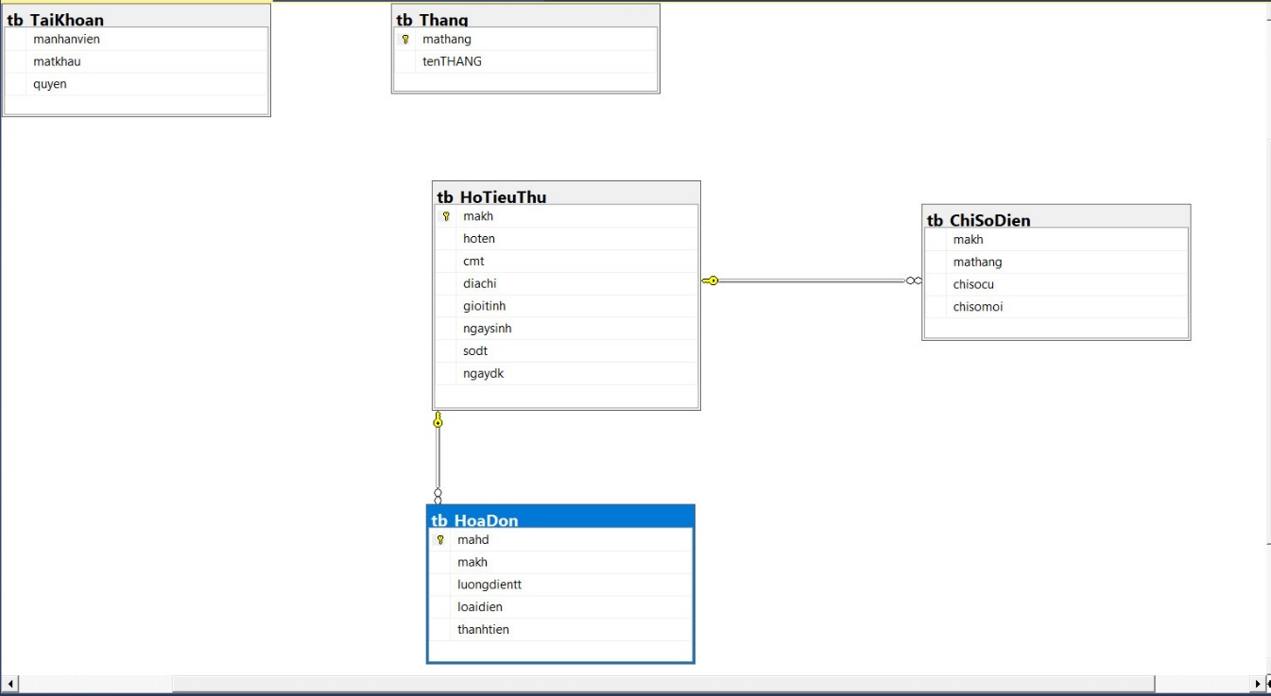

## Các bảng dữ liệu

Bảng tài khoản:

|  |  |  |  |  |  |
| --- | --- | --- | --- | --- | --- |
| STT | Tên thuộc tính | Kiểu(Độ rộng) | Ràng buộc | Khóa chính/Khóa Phụ  (PK/FK) | Mô tả |
| 1 | taikhoan | Nvarchar(50) | Not null | PK | Tài khoản |
| 2 | matkhau | Nvarchar(50) | Not null |  | Mật khẩu |
| 3 | Quyen | Nvarchar(50) | Not null |  | Quyền hạn |

Bảng tb_HoTieuThu:

|  |  |  |  |  |  |
| --- | --- | --- | --- | --- | --- |
| STT | Tên  thuộc tính | Kiểu  (Độ rộng) | Ràng buộc | Khóa chính  /Khóa Phụ  (PK/FK) | Mô tả |
| 1 | makh | Nvarchar(50) | Not null | PK | Mã khách hàng |
| 2 | hoten | Nvarchar(50) | Not null |  | Tên khách hàng |
| 3 | cmt | Nvarchar(50) | Not null |  | Chứng minh thư |
| 4 | diachi | Nvarchar(50) | Not null |  | Địa Chỉ |
| 5 | gioitinh | Nvarchar(50) | Not null |  | Giới tính |
| 6 | ngaysinh | Nvarchar(50) | Not null |  | Ngày sinh |
| 7 | sodt | Nvarchar(50) | Not null |  | Số điện thoại |
| 8 | ngaydk | Nvarchar(50) | Not null |  | Ngày đăng kí |

Bảng tb_ChiSoDien:

|  |  |  |  |  |  |
| --- | --- | --- | --- | --- | --- |
| STT | Tên thuộc tính | Kiểu  (Độ rộng) | Ràng buộc | Khóa chính/  Khóa Phụ  (PK/FK) | Mô tả |
| 1 | makh | Nvarchar(50) | Not null | PK,FK | Mã khách hàng |
| 2 | mathang | Nvarchar(50) | Not Null |  | Mã Tháng |
| 3 | chisocu | Nvarchar(50) | Not null |  | Chỉ số cũ |
| 4 | chisomoi | Nvarchar(50) | Not null |  | Chỉ số mới |

Bảng tb_HoaDon:

|  |  |  |  |  |  |
| --- | --- | --- | --- | --- | --- |
| STT | Tên  thuộc tính | Kiểu  (Độ rộng) | Ràng buộc | Khóa chính/  Khóa Phụ  (PK/FK) | Mô tả |
| 1 | mahd | Nvarchar(50) | Not null | PK | Mã hoá đơn |
| 2 | makh | Nvarchar(50) | Not null |  | Mã khách hàng |
| 3 | luongdientt | Nvarchar(50) | Not null |  | Lượng điện tiêu thụ |
| 4 | loaidien | Nvarchar(50) | Not null |  | Loại điện |
| 5 | thanhtien | Nvarchar(50) | Not null |  | Thành tiền |

Bảng tb_Thang:

|  |  |  |  |  |  |
| --- | --- | --- | --- | --- | --- |
| STT | Tên thuộc tính | Kiểu  (Độ rộng) | Ràng buộc | Khóa chính/  Khóa Phụ  (PK/FK) | Mô tả |
| 1 | mathang | Nvarchar(50) | Not null | PK | Mã tháng |
| 2 | tenthang | Nvarchar(50) | Not null |  | Tên Tháng |

## Thiết kế và cài đặt chương trình

## Các module chính

* + Class TaoXML( Gồm phương thức thêm, sửa, xóa , tìm kiếm, kiểm tra và hàm tạo XML, Load lên DataGridview)
  + Code Form KhachHang và các From còn lại tương tự.

|  |
| --- |
| using System;  using System.Collections.Generic;  using System.ComponentModel;  using System.Data;  using System.Drawing;  using System.Linq;  using System.Text;  using System.Threading.Tasks;  using System.Windows.Forms;  using System.Xml;  using System.Xml.XPath;  using System.Xml.Xsl;  using WindowsFormsApp1.BLL;  using WindowsFormsApp1.DTO;  namespace WindowsFormsApp1.GUI  {  public partial class QLKH : Form  {  public QLKH()  {  InitializeComponent();  }  private KhachHangBLL khachhangBLL = new KhachHangBLL();  private KhachHangDTO khachhangDTO = new KhachHangDTO();  private void btnNhap_Click(object sender, EventArgs e)  {  khachhangBLL.HienThi(dgvHotieuthu);  }  private void btnThem_Click(object sender, EventArgs e)  {  if (txtMaKH.Text.Trim() != "")  {  //gán dữ liệu vào DTO  khachhangDTO.MaKH = txtMaKH.Text.ToLower();  khachhangDTO.HoTen = txtTenKH.Text;  khachhangDTO.CMT = txtCMT.Text;  khachhangDTO.DiaChi = txtDiaChi.Text;  khachhangDTO.GioiTinh = cbGioiTinh.Text;  khachhangDTO.NgaySinh = dtpNgaySinh.Text;  khachhangDTO.SoDT = txtSDT.Text;  khachhangDTO.NgayDK = dtpNgayDK.Text;  //gọi BLL thực hiện  khachhangBLL.Them(khachhangDTO);  //hiện lên dgv  khachhangBLL.HienThi(dgvHotieuthu);  }  }    private void QLKH_Load(object sender, EventArgs e)  {    }  private void dgvHotieuthu_CellContentClick(object sender, DataGridViewCellEventArgs e)  {  }  private void btnXoa_Click_1(object sender, EventArgs e)  {  if (txtMaKH.Text.Trim() != "")  {  //gán dữ liệu vào DTO  khachhangDTO.MaKH = txtMaKH.Text.ToLower();  //gọi BLL thực hiện  khachhangBLL.Xoa(khachhangDTO);  //hiện lên dgv  khachhangBLL.HienThi(dgvHotieuthu);  }  }    private void btnSua_Click(object sender, EventArgs e)  {  if (txtMaKH.Text.Trim() != "")  {  //gán dữ liệu vào DTO  khachhangDTO.MaKH = txtMaKH.Text.ToLower();  khachhangDTO.HoTen = txtTenKH.Text;  khachhangDTO.CMT = txtCMT.Text;  khachhangDTO.DiaChi = txtDiaChi.Text;  khachhangDTO.GioiTinh = cbGioiTinh.Text;  khachhangDTO.NgaySinh = dtpNgaySinh.Text;  khachhangDTO.SoDT = txtSDT.Text;  khachhangDTO.NgayDK = dtpNgayDK.Text;  //gọi BLL thực hiện  khachhangBLL.Sua(khachhangDTO);  //hiện lên dgv  khachhangBLL.HienThi(dgvHotieuthu);  }  }  private void btnTK_Click(object sender, EventArgs e)  {  if (txtMaKH.Text.Trim() != "")  {  //gán dữ liệu vào DTO  khachhangDTO.MaKH = txtMaKH.Text.ToLower();  //gọi BLL thực hiện  var khachhangTim = khachhangBLL.TimKiem2(khachhangDTO, dgvHotieuthu);  //khác null là tìm thấy, thực hiện bind lên ui  if (khachhangTim != null)  {  txtMaKH.Text = khachhangTim.MaKH;  txtTenKH.Text = khachhangTim.HoTen;  txtCMT.Text = khachhangTim.CMT;  txtDiaChi.Text = khachhangTim.DiaChi;  cbGioiTinh.Text = khachhangTim.GioiTinh;  dtpNgaySinh.Text = khachhangTim.NgaySinh;  txtSDT.Text = khachhangTim.SoDT;  dtpNgayDK.Text = khachhangTim.NgayDK;  }  else  {  //không thấy thì xóa trăng  txtMaKH.Text = txtTenKH.Text = txtCMT.Text = txtDiaChi.Text  = cbGioiTinh.Text = dtpNgaySinh.Text = txtSDT.Text = dtpNgayDK.Text = string.Empty;  }  }  }  private void dgvHotieuthu_CellClick(object sender, DataGridViewCellEventArgs e)  {  if (e.RowIndex == -1) return;  int numrow;  numrow = e.RowIndex;  txtMaKH.Text = dgvHotieuthu.Rows[numrow].Cells[0].Value.ToString();  txtTenKH.Text = dgvHotieuthu.Rows[numrow].Cells[1].Value.ToString();  txtCMT.Text = dgvHotieuthu.Rows[numrow].Cells[2].Value.ToString();  txtDiaChi.Text = dgvHotieuthu.Rows[numrow].Cells[3].Value.ToString();  cbGioiTinh.Text = dgvHotieuthu.Rows[numrow].Cells[4].Value.ToString();  dtpNgaySinh.Text = dgvHotieuthu.Rows[numrow].Cells[5].Value.ToString();  txtSDT.Text = dgvHotieuthu.Rows[numrow].Cells[6].Value.ToString();  dtpNgayDK.Text = dgvHotieuthu.Rows[numrow].Cells[7].Value.ToString();  }  public void TimKiemXSLT(string data, string tenFileXML, string tenfileXSLT)  {  XslCompiledTransform xslt = new XslCompiledTransform();  xslt.Load(@"D:\XML\Do_An_XML\BaoCaoNhomXML\xmlquanlytiendien\WindowsFormsApp1\" + tenfileXSLT + ".xslt");  XsltArgumentList argList = new XsltArgumentList();  argList.AddParam("Data", "", data);  XmlWriter writer = XmlWriter.Create("" + tenFileXML + ".html");  xslt.Transform(new XPathDocument(@"D:\XML\Do_An_XML\BaoCaoNhomXML\xmlquanlytiendien\WindowsFormsApp1\" + tenFileXML + ".xml"), argList, writer);  writer.Close();  System.Diagnostics.Process.Start("" + tenFileXML + ".html");  }  private void button1_Click(object sender, EventArgs e)  {  DateTime d = DateTime.Now;  TimKiemXSLT("khachhang", "xmlkhachhang", "khachhang");  }  private void dgvHotieuthu_CellContentClick_1(object sender, DataGridViewCellEventArgs e)  {  }  private void btnQuayLai_Click(object sender, EventArgs e)  {  Main main = new Main();  main.Show();  this.Close();  }  }  } |

## Giao diện chương trình

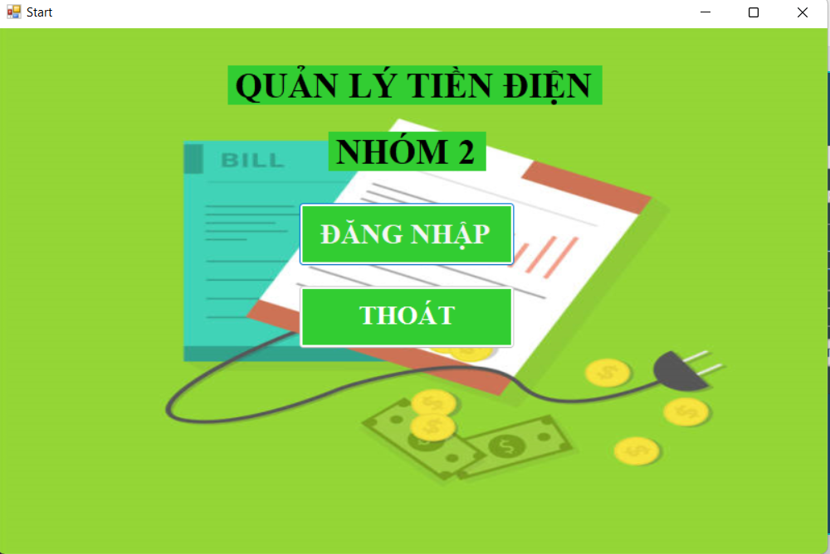

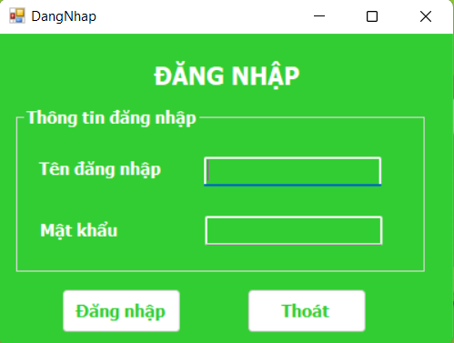

Form đăng nhập

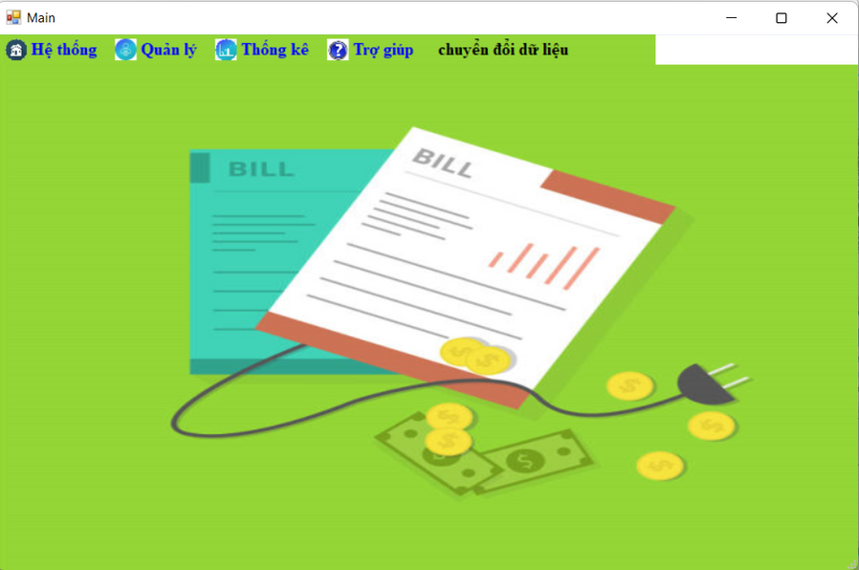

Form main

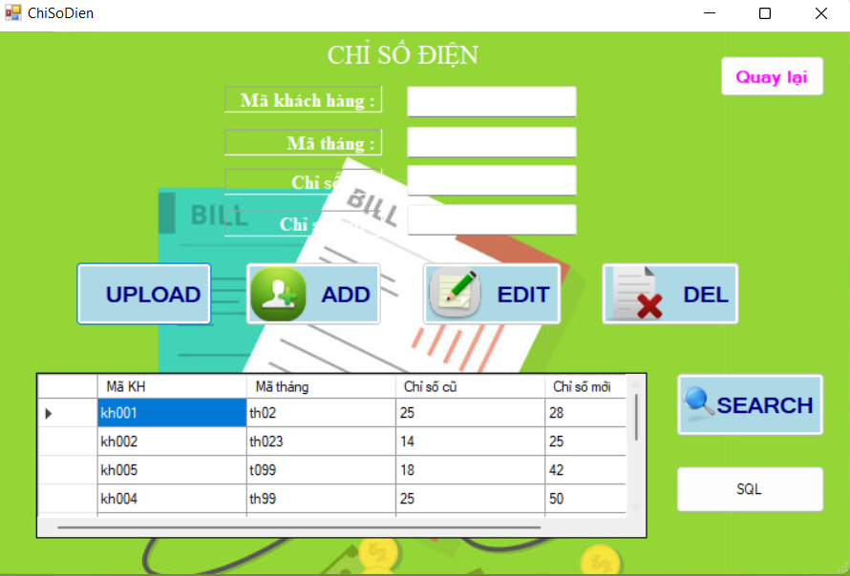 Form quản lý chỉ số điện

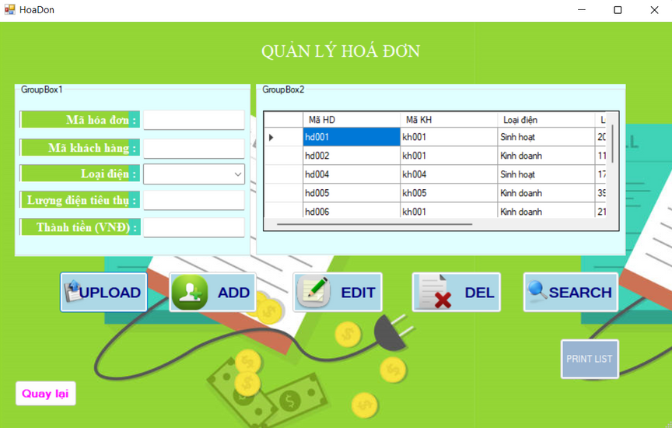

Form danh sách hóa đơn

Report danh sách hóa đơn

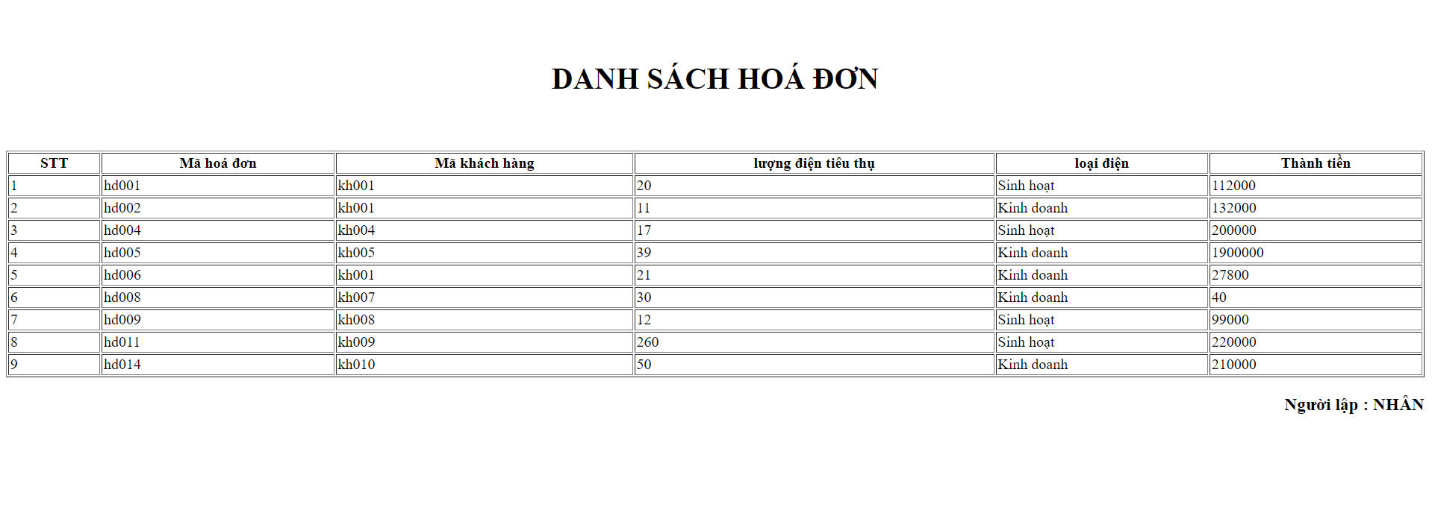

Form quản lý khách hàng

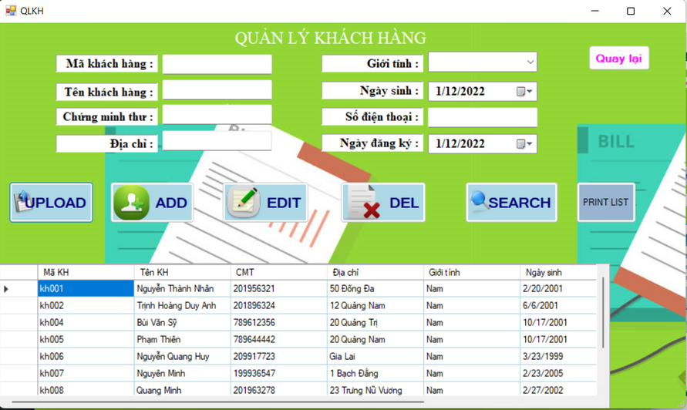

Report danh sách khách hàng

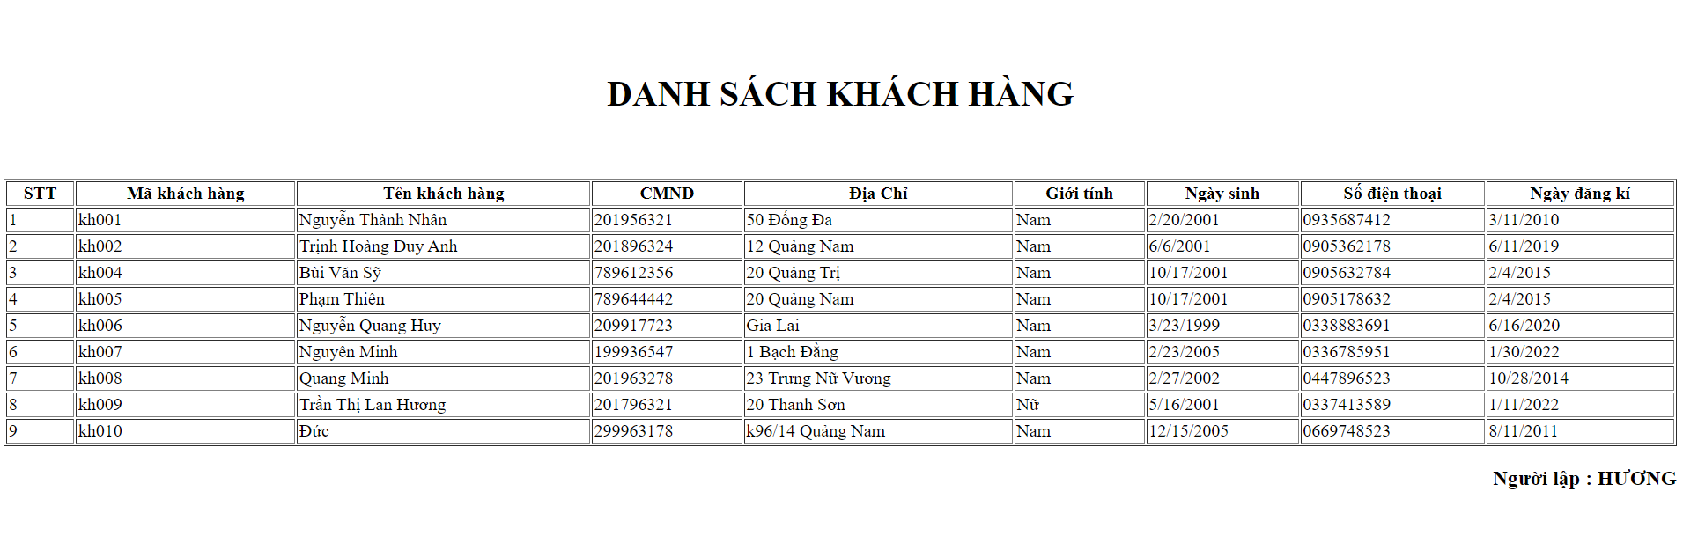

# Chương 3: Kết luận

Đây là lần đầu tiên nhóm chúng em áp dụng công nghệ XML vào việc thiết kế, xây dựng phần mềm để quản lý việc bán đĩa cho các cửa hàng. Vận dụng kiến thức đã được học ở trường, kết hợp với những tài liệu tham khảo trên mạng , sách báo, và đặc biệt là sự hướng dẫn của thầy, cô nhóm thực hiện chúng em đã hoàn thành bài tập lớn. Qua bài báo chúng em muốn gửi lời cảm ơn giảng viên hướng dẫn Ths Ngô Lê Quân , rất cảm ơn thầy đã nhiệt tình dạy bảo và hướng dẫn chúng em hoàn thành bài tập lớn này. Vì kiến thức còn hạn chế, điều kiện về thời gian hơi gấp nên bài báo cáo không tránh khỏi thiếu sót .Vì thế, nhóm chúng em rất mong nhận được chỉ dẫn, bổ sung, sửa chữa, những đóng góp và sự cảm thông sâu sắc của thầy, cô cũng như bạn bè để bài tập của chúng em được hoàn thiện hơn.Nhóm chúng em xin chân thành cảm ơn!

BẢNG CÔNG VIỆC

|  |  |  |
| --- | --- | --- |
| **STT** | **Thành viên** | **Công việc thực hiện** |
| 1 | Trần Thị Lan Hương | * Form khách hàng * Form đăng nhập * Form tìm kiếm khách hàng * Viết báo cáo |
| 2 | Nguyễn Thành Nhân | * Form hoá đơn * Form start * Form tìm kiếm hoá đơn |
| 3 | Trịnh Hoàng Duy Anh | * Form chỉ số điện * Form Main * Làm powerpoint |